Тарифы

Добавление нового тарифа с корректными данными
Предусловие:
Таблица tariff пуста.
Шаги:
Отправить POST-запрос на http://localhost:8082/api/v1/tariffs с телом запроса { “name” : “TestTariff”, “base-price” : 2400.15, “category” : “ADULT”, “type” : “PRIVATE” }.
Ожидаемый результат:
Код ответа – 201. Тело ответа - { “status” : “SUCCESS”, “message” : “Тариф успешно сохранён”, “tariff-id” : 1 }.
Фактический результат:
- Код ответа – 500. Тело ответа - { "timestamp": "2026-01-10T09:41:33.193+00:00", "status": 500, "error": "Internal Server Error", "path": "/api/v1/tariffs" };
- После исправления. Код ответа – 201. Тело ответа – { "status" : "SUCCESS", "message": "Тариф успешно сохранён", "tariff-id": 1 }
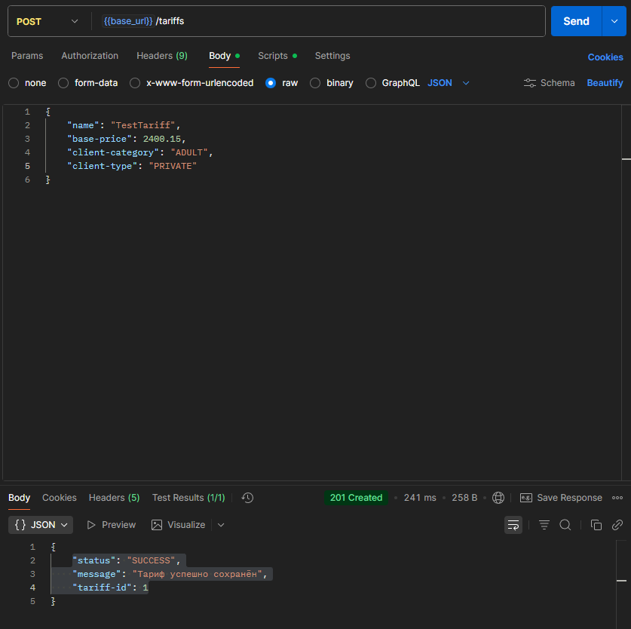

Добавление нового тарифа с некорректными данными
Шаги:
Отправить POST-запрос на http://localhost:8082/api/v1/tariffs с телом запроса { “name” : “”, “base-price” : -1, “category” : “”, “type” : “” }.
Ожидаемый результат:
Код ответа – 400. Тело ответа – { “name” : “Количество символов в имени должно быть от 2 до 100”, “base-price” : "Значение поля должно быть больше 0", “category” : "Указана несуществующая или пустая категория", “type” : “Указан несуществующий или пустой тип” }.
Фактический результат:
- Код ответа – 400. Тело ответа - { "timestamp": " 2026-01-10T10:23:00.251+00:00", "status": 400, "error": "Bad Request", "path": "/api/v1/tariffs" };
- После исправления. Код ответа – 400. Тело ответа – { "clientType": "Указан несуществующий или пустой тип", "name": "Количество символов в имени должно быть от 2 до 100", "clientCategory": "Указана несуществующая или пустая категория", "basePrice": "Значение поля должно быть > 0" }
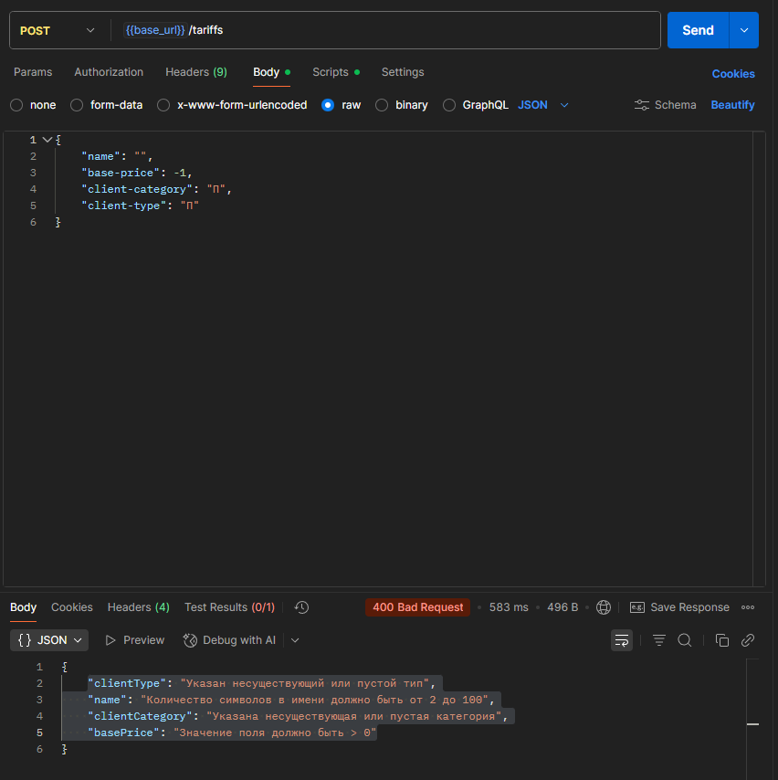

Получение списка тарифов при отсутствии тарифов в базе
Предусловие:
Таблица tariff пуста.
Шаги:
Отправить GET-запрос на http://localhost:8082/api/v1/tariffs.
Ожидаемый результат:
Код ответа – 200. Тело ответа – [].
Фактический результат:
Код ответа – 200. Тело ответа – [].
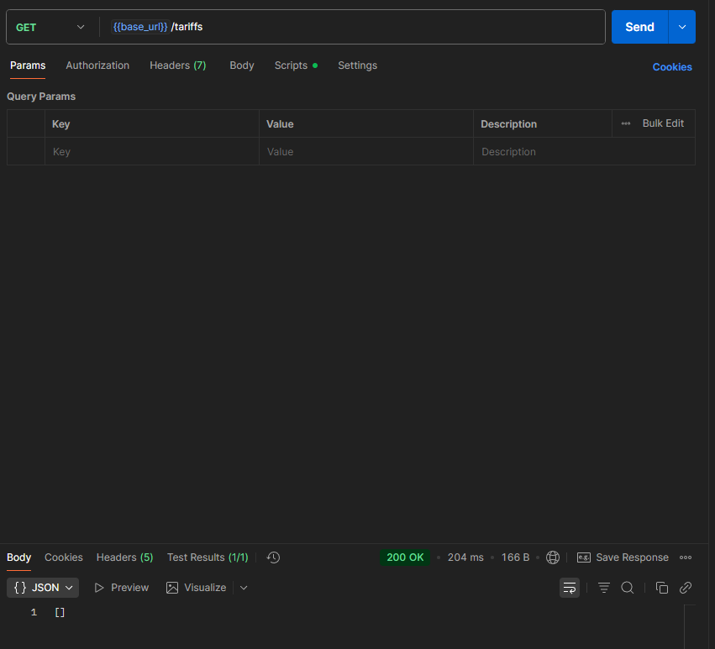

Получение списка тарифов при наличии одного тарифа в базе
Предусловие:
Таблица tariff содержит одну запись: { “name” : "testTariff", “base_price” : 2400.5, “client_category” : "ADULT", “client_type” : “PRIVATE” }.
Шаги:
Отправить GET-запрос на http://localhost:8082/api/v1/tariffs.
Ожидаемый результат:
Код ответа – 200. Тело ответа – [ { “name” : "testTariff", “base-price” : 2400.5, “client-category” : "ADULT", “client_type” : “PRIVATE” } ].
Фактический результат:
Код ответа – 200. Тело ответа – [ { “name” : "testTariff", “base-price” : 2400.5, “client-category” : "ADULT", “client_type” : “PRIVATE” } ].
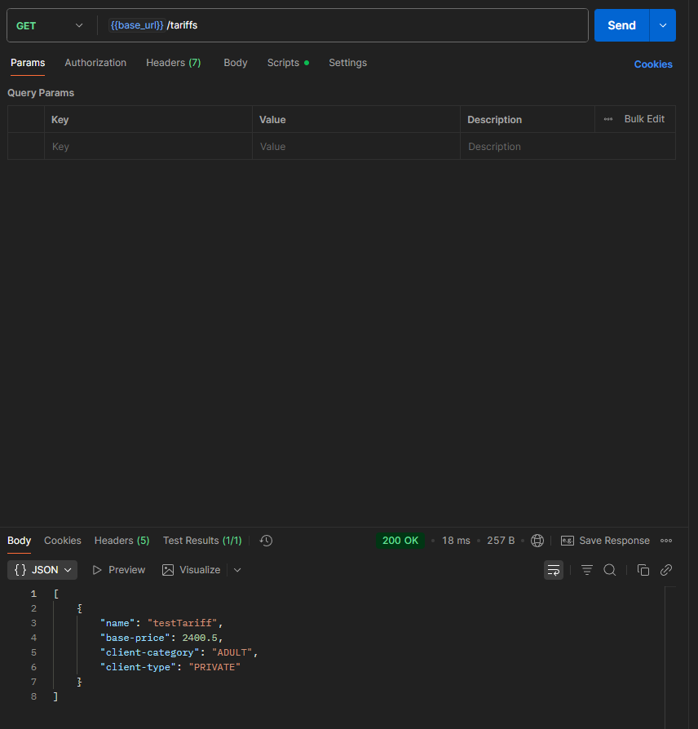

Получение списка тарифов с корректными параметрами пагинации при наличии нескольких тарифов в базе
Предусловие:
Таблица tariff содержит 3 записи: { “name” : "testTariff", “base-price” : 2400.5, “client_category” : "ADULT", “client_type” : “PRIVATE” }, { “name” : "testTariff1", “base-price” : 2500.0, “client_category” : "ADULT", “client_type” : “PRIVATE” }, { “name” : "testTariff2", “base-price” : 2600.0, “client_category” : "ADULT", “client_type” : “PRIVATE” }.
Шаги:
- Указать следующие параметры запроса: offset – 0, limit – 2;
- Отправить GET-запрос на http://localhost:8082/api/v1/tariffs с указанными параметрами запроса.
Ожидаемый результат:
Код ответа – 200. Тело ответа - [ { “name” : "testTariff", “base-price” : 2400.5, “client-category” : "ADULT", “client-type” : “PRIVATE” }, { “name” : "testTariff1", “base-price” : 2500.0, “client-category” : "ADULT", “client-type” : “PRIVATE” } ].
Фактический результат:
Код ответа – 200. Тело ответа - [ { “name” : "testTariff", “base-price” : 2400.5, “client-category” : "ADULT", “client-type” : “PRIVATE” }, { “name” : "testTariff1", “base-price” : 2500.0, “client-category” : "ADULT", “client-type” : “PRIVATE” } ].
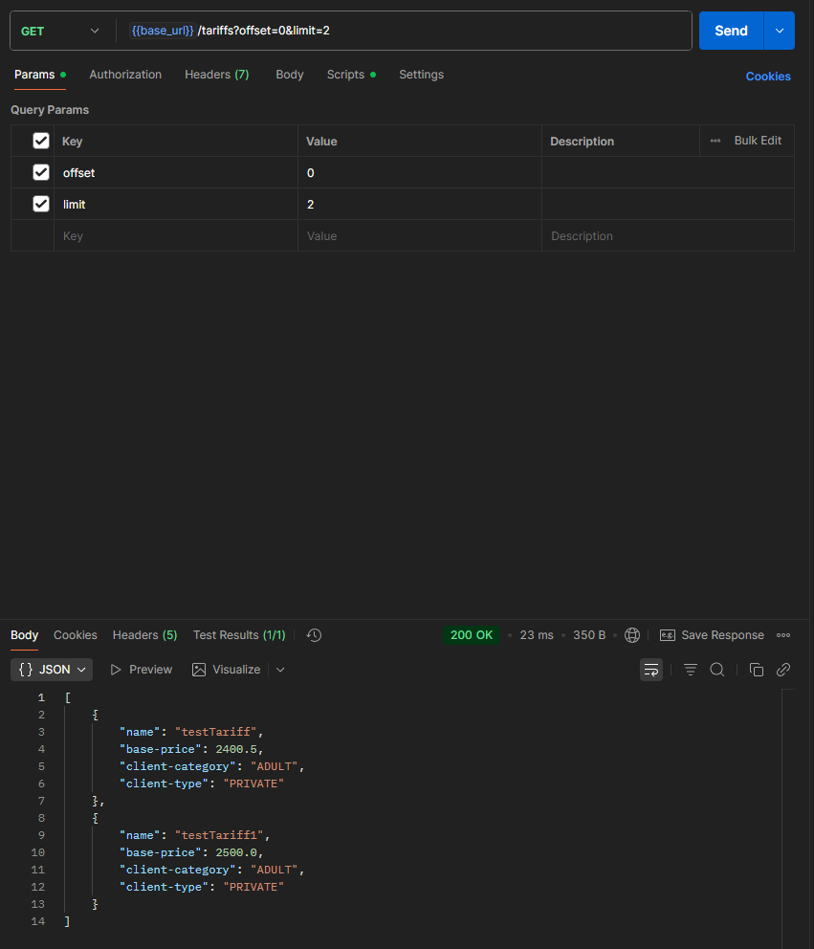

Получение списка тарифов с некорректными параметрами пагинации при наличии нескольких тарифов в базе
Предусловие:
Таблица tariff содержит 3 записи: { “name” : "testTariff", “base-price” : 2400.5, “client_category” : "ADULT", “client_type” : “PRIVATE” }, { “name” : "testTariff1", “base-price” : 2500.0, “client_category” : "ADULT", “client_type” : “PRIVATE” }, { “name” : "testTariff2", “base-price” : 2600.0, “client_category” : "ADULT", “client_type” : “PRIVATE” }.
Шаги:
- Указать следующие параметры запроса: offset – -1, limit – -1;
- Отправить GET-запрос на http://localhost:8082/api/v1/tariffs с указанными параметрами запроса.
Ожидаемый результат:
Код ответа – 400. Тело ответа – { “status” : “ERROR”, “message” : “Заданы некорректные параметры пагинации” }.
Фактический результат:
- Код ответа – 500. Тело ответа - { "timestamp": "2026-01-10T09:41:33.193+00:00", "status": 500, "error": "Internal Server Error", "path": "/api/v1/tariffs" };
- Код ответа – 400. Тело ответа – { “status” : “ERROR”, “message” : “Заданы некорректные параметры пагинации” }.
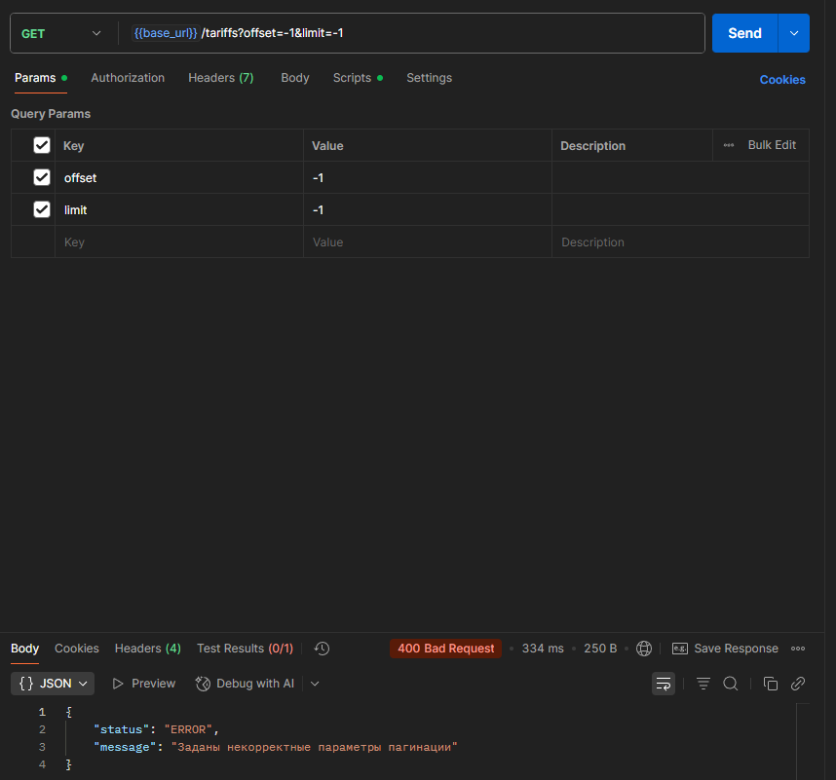

Получение списка тарифов с параметрами пагинации, выходящими за пределы списка
Предусловие:
Таблица tariff содержит одну запись: { “name” : "testTariff", “base-price” : 2400.5, “client_category” : "ADULT", “client_type” : “PRIVATE” }.
Шаги:
- Указать следующие параметры запроса: offset – 1, limit – 2;
- Отправить GET-запрос на http://localhost:8082/api/v1/tariffs с указанными параметрами запроса.
Ожидаемый результат:
Код ответа – 200. Тело ответа – [].
Фактический результат:
Код ответа – 200. Тело ответа – [].
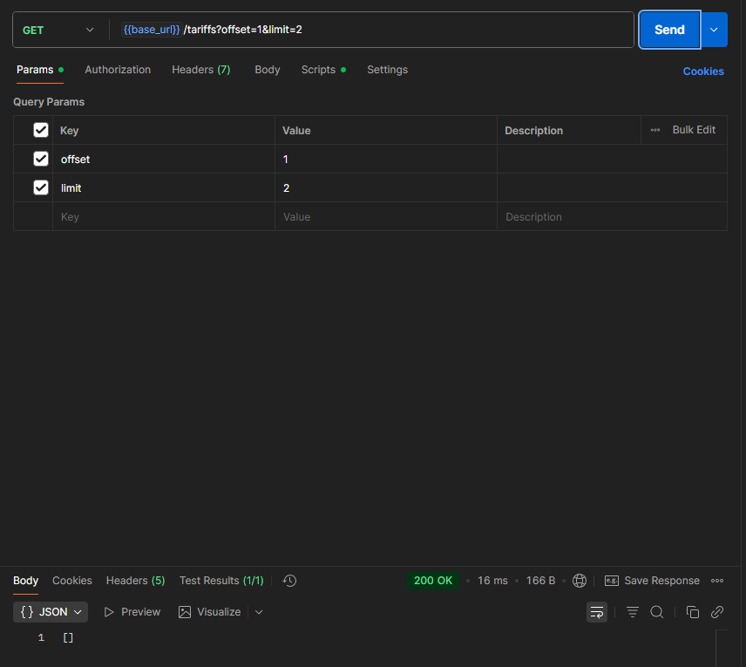

Обновление данных тарифа с указанием корректного идентификатора и корректными входными данными
Предусловие:
Таблица tariff содержит одну запись: { “id” : 1, “name” : "testTariff", “base-price” : 2400.5, “client_category” : "ADULT", “client_type” : “PRIVATE” }.
Шаги:
- Создать тело запроса: { “name” : "updatedTariff", “base-price” : 2410.5, “client-category” : "ADULT", “client-type” : “PRIVATE” }
- Отправить PUT-запрос на http://localhost:8082/api/v1/tariffs/1 с указанным телом запроса.
Ожидаемый результат:
Код ответа – 200. Тело ответа – { “status” : “SUCCESS”, “message” : “Тариф успешно обновлён”, “tariff-id” : 1 }.
Фактический результат:
Код ответа – 200. Тело ответа – { “status” : “SUCCESS”, “message” : “Тариф успешно обновлён”, “tariff-id” : 1 }.
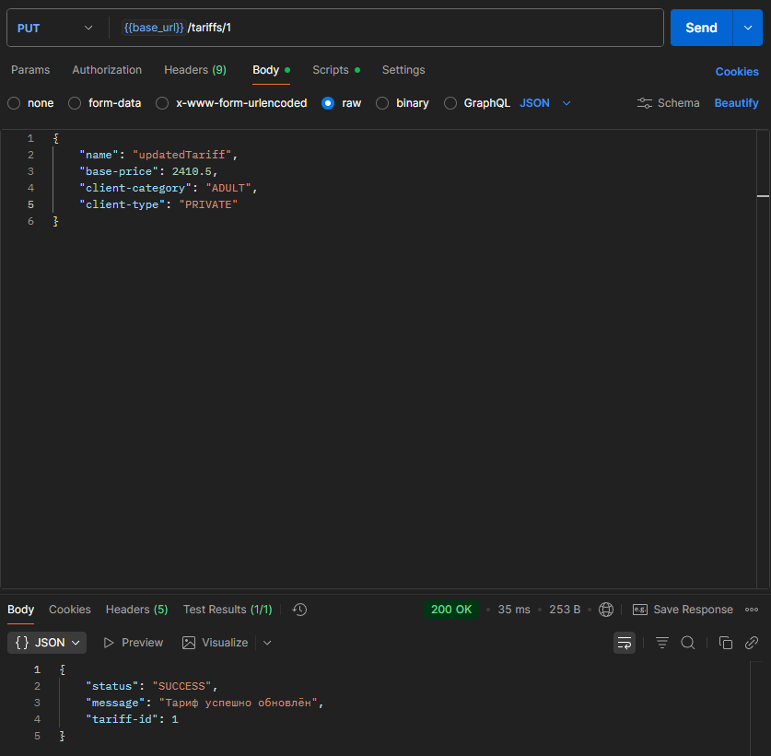

Обновление данных тарифа с указанием некорректного идентификатора и корректных входных данных
Предусловие:
Таблица tariff содержит одну запись: { “id” : 1, “name” : "testTariff", “base-price” : 2400.5, “client_category” : "ADULT", “client_type” : “PRIVATE” }.
Шаги:
- Создать тело запроса: { “name” : "updatedTariff", “base-price” : 2410.5, “client-category” : "ADULT", “client-type” : “PRIVATE” }
- Отправить PUT-запрос на http://localhost:8082/api/v1/tariffs/20 с указанным телом запроса.
Ожидаемый результат:
Код ответа – 400. Тело ответа – { “status” : “ ERROR ”, “message” : “Тариф не найден”, “tariff-id” : 20 }.
Фактический результат:
- Код ответа – 500. Тело ответа - { "timestamp": "2026-01-10T09:41:33.193+00:00", "status": 500, "error": "Internal Server Error", "path": "/api/v1/tariffs" };
- Код ответа – 400. Тело ответа – { “status” : “ ERROR ”, “message” : “Тариф не найден”, “tariff-id” : 20 }.
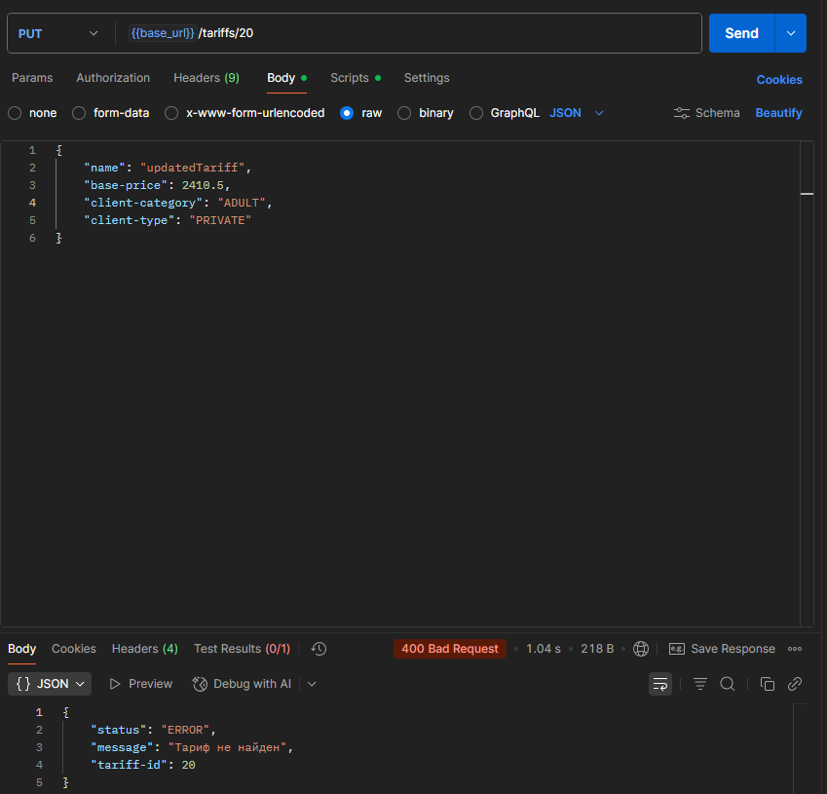

Обновление тарифа с указанием корректного идентификатора и некорректных входных данных
Предусловие:
Таблица tariff содержит одну запись: { “id” : 1, “name” : "testTariff", “base-price” : 2400.5, “client_category” : "ADULT", “client_type” : “PRIVATE” }.
Шаги:
- Создать тело запроса: { “name” : "", “base-price” : -1.0, “client-category” : "", “client-type” : “” }
- Отправить PUT-запрос на http://localhost:8082/api/v1/tariffs/1 с указанным телом запроса.
Ожидаемый результат:
Код ответа – 400. Тело ответа – { “name” : “Количество символов в имени должно быть от 2 до 100”, “base-price” : "Значение поля должно быть больше 0", “clientCategory” : "Указана несуществующая или пустая категория", “clientType” : “Указан несуществующий или пустой тип” }.
Фактический результат:
Код ответа – 400. Тело ответа – { “name” : “Количество символов в имени должно быть от 2 до 100”, “base-price” : "Значение поля должно быть больше 0", “clientCategory” : "Указана несуществующая или пустая категория", “clientType” : “Указан несуществующий или пустой тип” }.
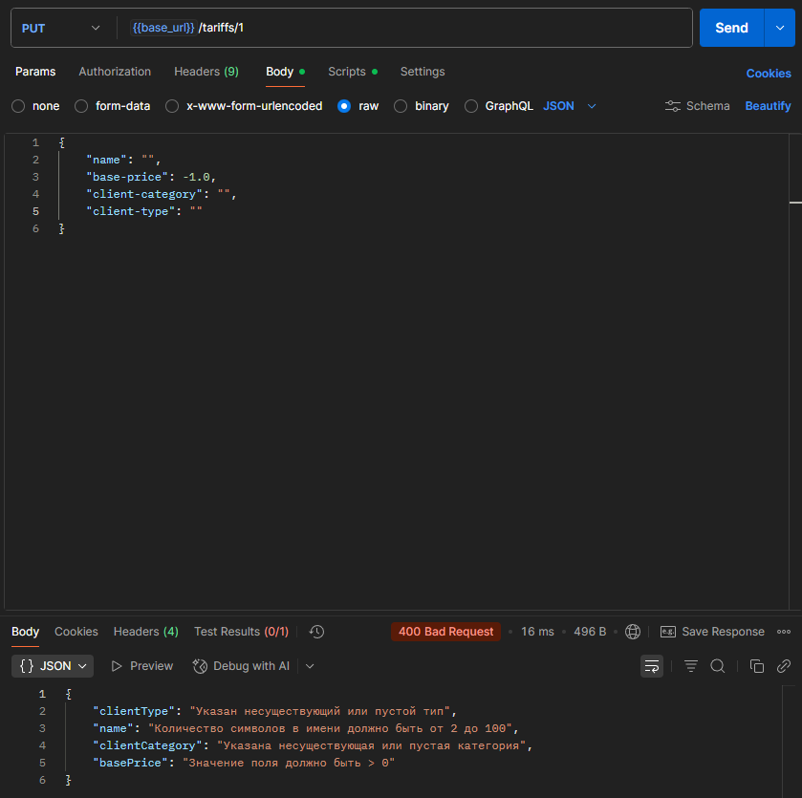

Удаление тарифа с указанием корректного идентификатора
Предусловие:
Таблица tariff содержит одну запись: { “id” : 1, “name” : "testTariff", “base-price” : 2400.5, “client_category” : "ADULT", “client_type” : “PRIVATE” }.
Шаги:
Отправить DELETE-запрос на http://localhost:8082/api/v1/tariffs/1.
Постусловие:
Таблица tariff пуста.
Ожидаемый результат:
Код ответа – 200. Тело ответа – { “status” : “SUCCESS”, “message” : “Тариф успешно удалён”, “tariff-id” : 1 }.
Фактический результат:
Код ответа – 200. Тело ответа – { “status” : “SUCCESS”, “message” : “Тариф успешно удалён”, “tariff-id” : 1 }.
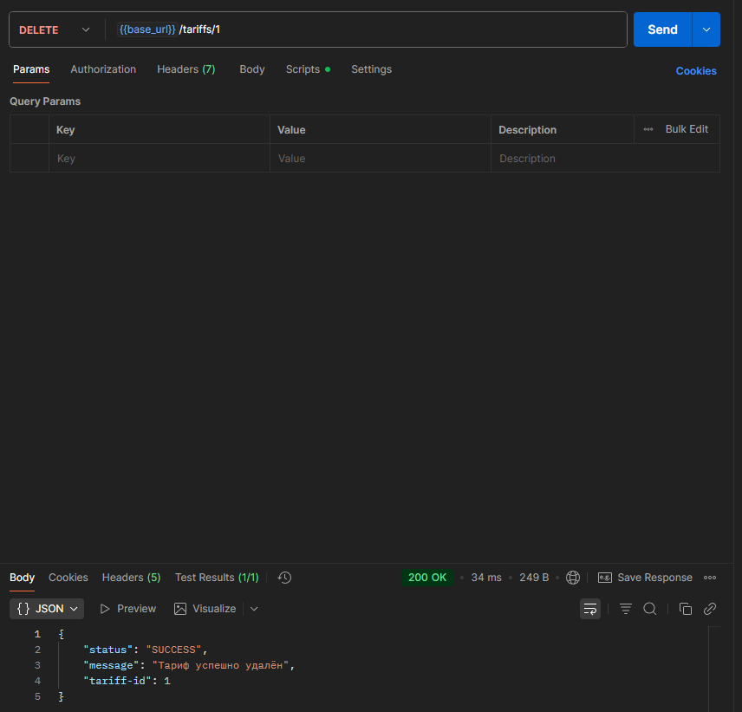

Удаление тарифа с указанием некорректного идентификатора
Предусловие:
Таблица tariff содержит одну запись: { “id” : 1, “name” : "testTariff", “base-price” : 2400.5, “client_category” : "ADULT", “client_type” : “PRIVATE” }.
Шаги:
Отправить DELETE-запрос на http://localhost:8082/api/v1/tariffs/-2.
Ожидаемый результат:
Код ответа – 400. Тело ответа – { “status” : “ ERROR ”, “message” : “Тариф не найден”, “tariff-id” : -2 }.
Фактический результат:
Код ответа – 400. Тело ответа – { “status” : “ ERROR ”, “message” : “Тариф не найден”, “tariff-id” : -2 }.
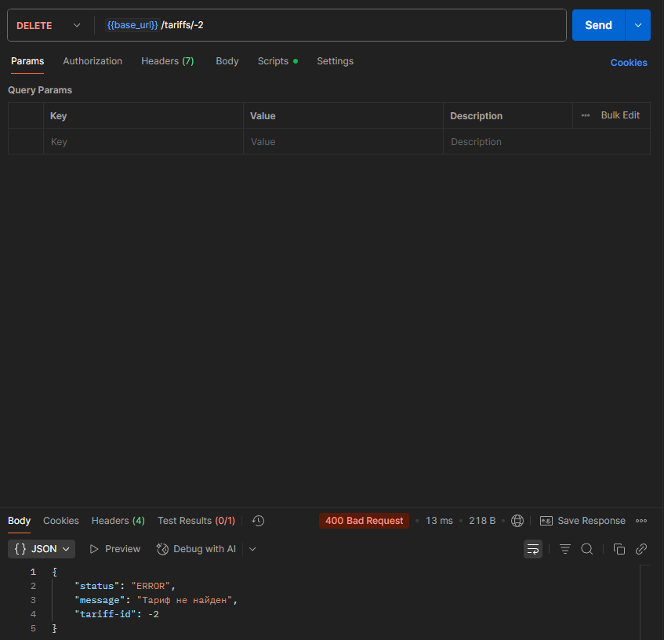

Абонементы

Расчёт стоимости абонемента для частного клиента на 3-6 месяцев
Предусловие:
- Таблица tariff содержит одну запись: { “id” : 1, “name” : "testTariff", “base-price” : 2400.0, “client_category” : "ADULT", “client_type” : “PRIVATE” };
- Параметры для расчёта абонементов заданы по умолчанию.
Шаги:
- Создать тело запроса: { “client-category” : "ADULT", “client-type” :”PRIVATE”, “tariff-id” : 1, “months” : 3 }
- Отправить POST-запрос на http://localhost:8082/api/v1/memberships/calculate с указанным телом запроса.
Ожидаемый результат:
Код ответа – 200. Тело ответа – { “status” : “SUCCESS”, “message” : “Стоимость абонемента успешно рассчитана”, “final-price” : 6840.0 }. Формула расчёта стоимости абонемента на 3-6 месяцев для частного клиента: months * (base-price – base-price * 5%).
Фактический результат:
Код ответа – 200. Тело ответа – { “status” : “SUCCESS”, “message” : “Стоимость абонемента успешно рассчитана”, “final-price” : 6840.0 }.
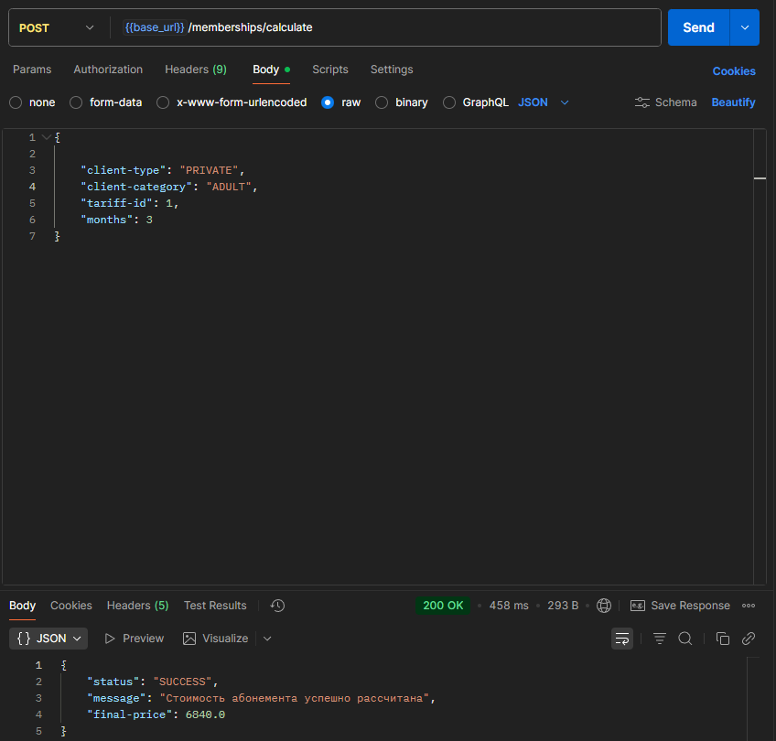

Расчёт стоимости абонемента для частного клиента на срок 1-2 месяца
Предусловие:
Таблица tariff содержит одну запись: { “id” : 1, “name” : "testTariff", “base-price” : 2400.0, “client_category” : "ADULT", “client_type” : “PRIVATE” }.
Шаги:
- Создать тело запроса: { “client-category” : "ADULT", “client-type” :”PRIVATE”, “tariff-id” : 1, “months” : 2 }
- Отправить POST-запрос на http://localhost:8082/api/v1/memberships/calculate с указанным телом запроса.
Ожидаемый результат:
Код ответа – 200. Тело ответа – { “status” : “SUCCESS”, “message” : “Стоимость абонемента успешно рассчитана”, “final-price” : 4800.0 }. Формула расчёта стоимости абонемента сроком менее 3 месяцев для частного клиента: months * base-price.
Фактический результат:
Код ответа – 200. Тело ответа – { “status” : “SUCCESS”, “message” : “Стоимость абонемента успешно рассчитана”, “final-price” : 4800.0 }.
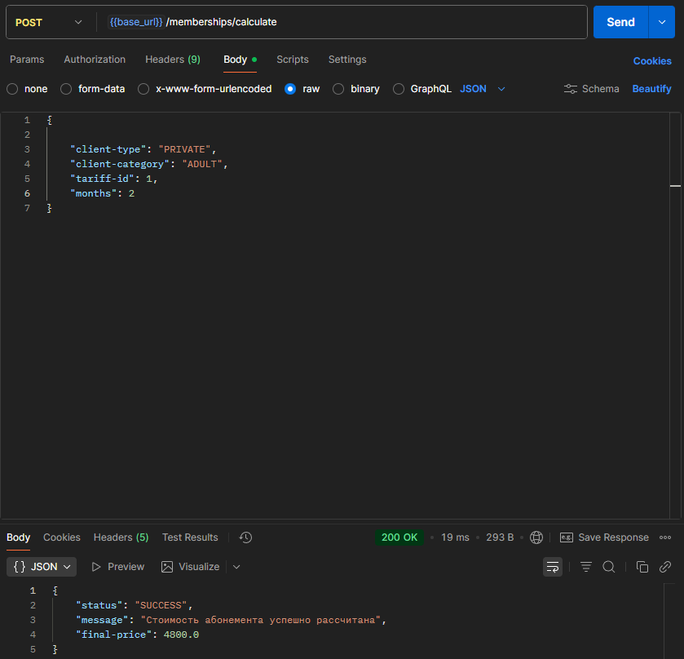

Расчёт стоимости абонемента для частного клиента на срок 6-12 месяцев
Предусловие:
- Таблица tariff содержит одну запись: { “id” : 1, “name” : "testTariff", “base-price” : 2400.0, “client_category” : "ADULT", “client_type” : “PRIVATE” };
- Параметры для расчёта абонементов заданы по умолчанию.
Шаги:
- Создать тело запроса: { “client-category” : "ADULT", “client-type” :”PRIVATE”, “tariff-id” : 1, “months” : 8 }
- Отправить POST-запрос на http://localhost:8082/api/v1/memberships/calculate с указанным телом запроса.
Ожидаемый результат:
Код ответа – 200. Тело ответа – { “status” : “SUCCESS”, “message” : “Стоимость абонемента успешно рассчитана”, “final-price” : 17280.0 }. Формула расчёта стоимости абонемента на 3-6 месяцев для частного клиента: months * (base-price – base-price * 10%).
Фактический результат:
Код ответа – 200. Тело ответа – { “status” : “SUCCESS”, “message” : “Стоимость абонемента успешно рассчитана”, “final-price” : 17280.0 }.
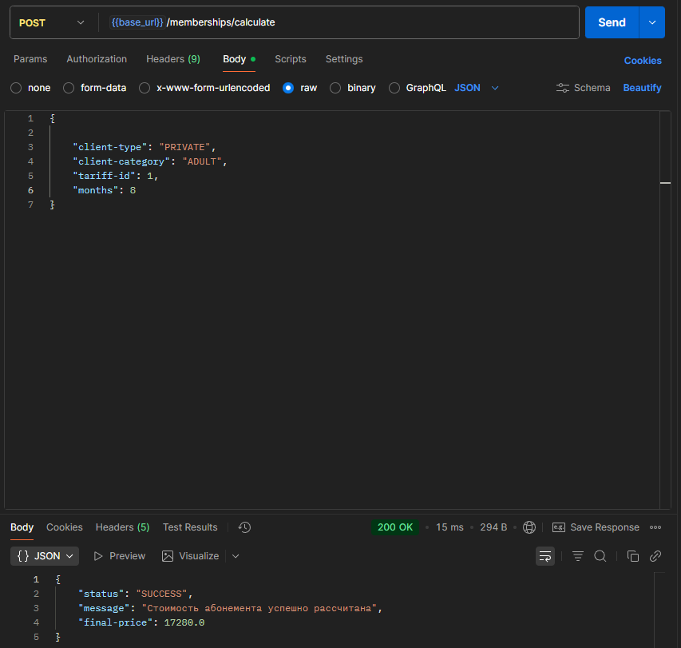

Расчёт стоимости абонемента для частного клиента с указанием отрицательного срока
Предусловие:
Таблица tariff содержит одну запись: { “id” : 1, “name” : "testTariff", “base-price” : 2400.0, “client_category” : "ADULT", “client_type” : “PRIVATE” }.
Шаги:
- Создать тело запроса: { “client-category” : "ADULT", “client-type” :”PRIVATE”, “tariff-id” : 1, “months” : -1 }
- Отправить POST-запрос на http://localhost:8082/api/v1/memberships/calculate с указанным телом запроса.
Ожидаемый результат:
Код ответа – 400. Тело ответа – { “months” : “Значение поля должно быть >= 1” }.
Фактический результат:
Код ответа – 400. Тело ответа – { “months” : “Значение поля должно быть >= 1” }.
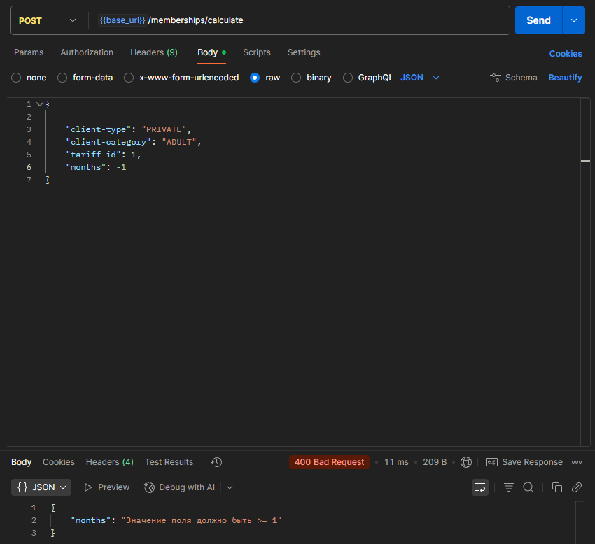

Расчёт стоимости абонемента для частного клиента с указанием некорректных данных клиента
Шаги:
- Создать тело запроса: { “client-category” : "", “client-type” :””, “tariff-id” : -1, “months” : 14 }
- Отправить POST-запрос на http://localhost:8082/api/v1/memberships/calculate с указанным телом запроса.
Ожидаемый результат:
Код ответа – 400. Тело ответа – { “clientCategory” : "Указана несуществующая или пустая категория", “clientType” : “Указан несуществующий или пустой тип”, “tariff-id” : “Значение поля должно быть > 0”, “months” : “Значение поля должно быть <= 12” }.
Фактический результат:
Код ответа – 400. Тело ответа – { “clientCategory” : "Указана несуществующая или пустая категория", “clientType” : “Указан несуществующий или пустой тип”, “tariff-id” : “Значение поля должно быть > 0”, “months” : “Значение поля должно быть <= 12” }.
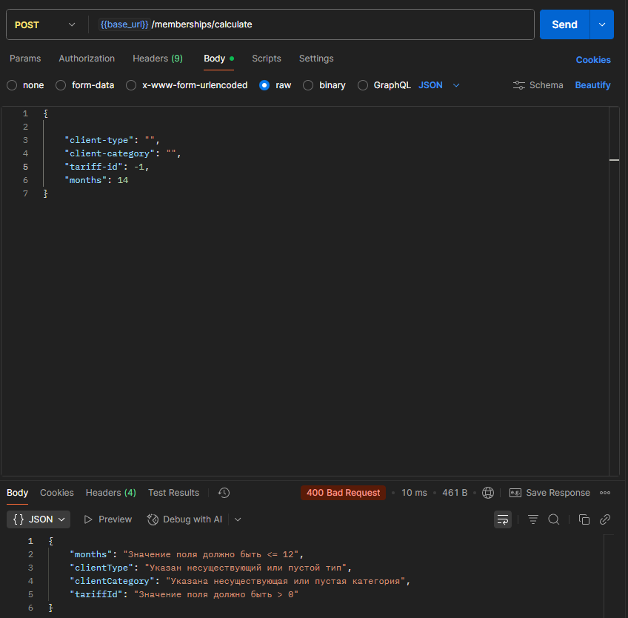

Расчёт стоимости абонемента для частного клиента с указанием корректных данных для почасовой оплаты
Предусловие:
- Таблица tariff содержит одну запись: { “id” : 1, “name” : "testTariff", “base-price” : 2400.0, “client_category” : "ADULT", “client_type” : “PRIVATE” };
- Параметры для расчёта абонементов заданы по умолчанию.
Шаги:
- Создать тело запроса: { “client-category” : "ADULT", “client-type” :”PRIVATE”, “tariff-id” : 1, “hours” : 3 }
- Отправить POST-запрос на http://localhost:8082/api/v1/memberships/calculate с указанным телом запроса.
Ожидаемый результат:
Код ответа – 200. Тело ответа – { “status” : “SUCCESS”, “message” : “Стоимость абонемента успешно рассчитана”, “final-price” : 1080.0 }. Формула расчёта стоимости абонемента с почасовой оплатой: hours * (base-price * 15%).
Фактический результат:
Код ответа – 200. Тело ответа – { “status” : “SUCCESS”, “message” : “Стоимость абонемента успешно рассчитана”, “final-price” : 1080.0 }.
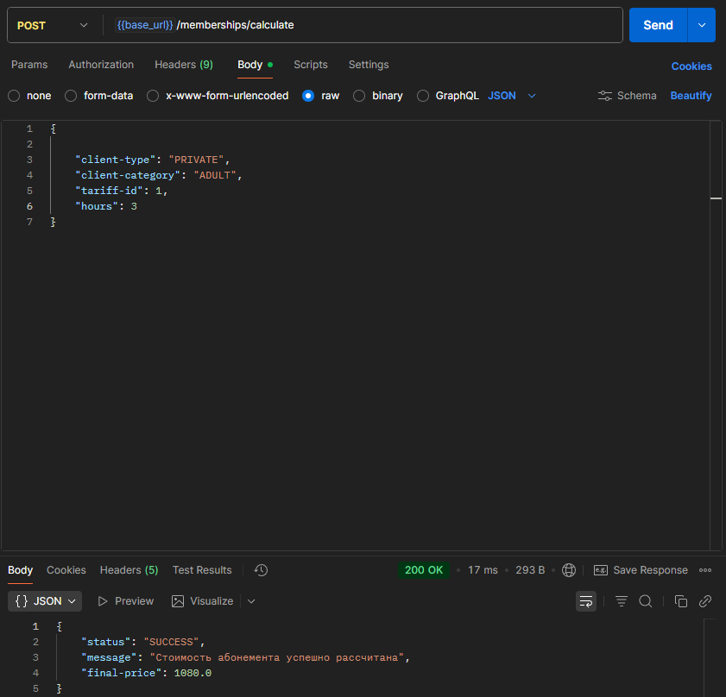

Расчёт стоимости абонемента для частного клиента с указанием некорректных данных для почасовой оплаты
Предусловие:
Таблица tariff содержит одну запись: { “id” : 1, “name” : "testTariff", “base-price” : 2400.0, “client_category” : "ADULT", “client_type” : “PRIVATE” }.
Шаги:
- Создать тело запроса: { “client-category” : "ADULT", “client-type” :”PRIVATE”, “tariff-id” : 1, “hours” : 9 }
- Отправить POST-запрос на http://localhost:8082/api/v1/memberships/calculate с указанным телом запроса.
Ожидаемый результат:
Код ответа – 400. Тело ответа – { “hours” : “Значение поля должно быть <= 8” }.
Фактический результат:
Код ответа – 400. Тело ответа – { “hours” : “Значение поля должно быть <= 8” }.
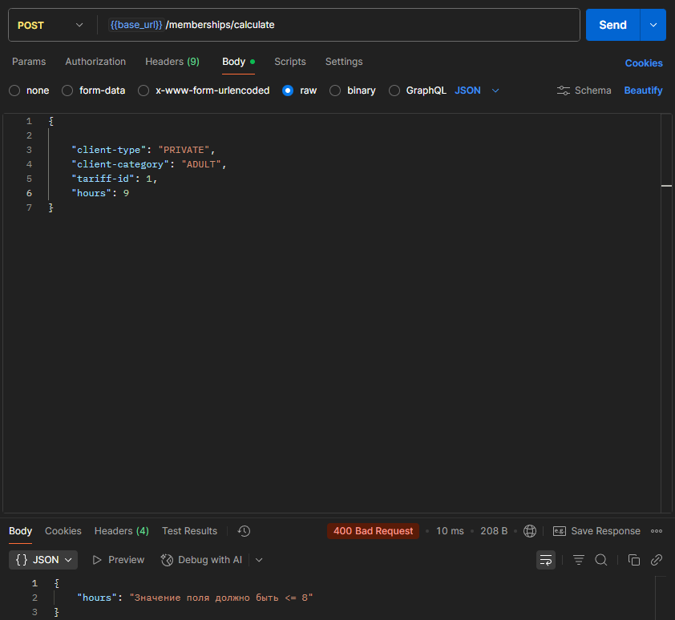

Расчёт стоимости абонемента для частного клиента с указанием отрицательного значения часов
Предусловие:
Таблица tariff содержит одну запись: { “id” : 1, “name” : "testTariff", “base-price” : 2400.0, “client_category” : "ADULT", “client_type” : “PRIVATE” }.
Шаги:
- Создать тело запроса: { “client-category” : "ADULT", “client-type” :”PRIVATE”, “tariff-id” : 1, “hours” : -1 }
- Отправить POST-запрос на http://localhost:8082/api/v1/memberships/calculate с указанным телом запроса.
Ожидаемый результат:
Код ответа – 400. Тело ответа – { “hours ” : “Значение поля должно быть >= 1” }.
Фактический результат:
Код ответа – 400. Тело ответа – { “hours ” : “Значение поля должно быть >= 1” }.
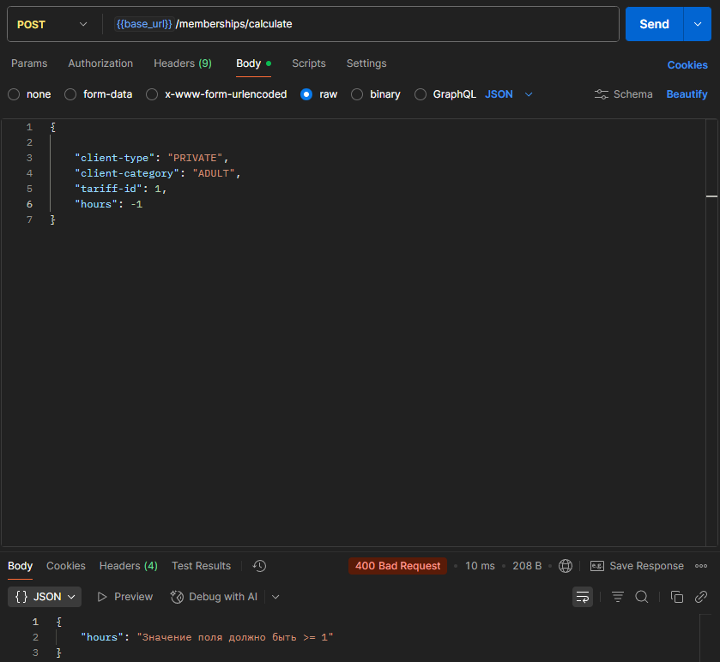

Расчёт стоимости абонемента для корпоративного клиента с размером пожертвований меньше нижней границы
Предусловие:
Таблица tariff содержит одну запись: { “id” : 1, “name” : "testTariff", “base-price” : 2400.0, “client_category” : "ADULT", “client_type” : “ENTERPRISE” }.
Шаги:
- Создать тело запроса: { “client-category” : "ADULT", “client-type” : ”ENTERPRISE”, “tariff-id” : 1, “months” : 3, “donation” : 100 }
- Отправить POST-запрос на http://localhost:8082/api/v1/memberships/calculate с указанным телом запроса.
Ожидаемый результат:
Код ответа – 200. Тело ответа – { “status” : “SUCCESS”, “message” : “Стоимость абонемента успешно рассчитана”, “final-price” : 7200.0 }. Формула расчёта стоимости абонемента для корпоративных клиентов с размером пожертвований меньше нижней границы: months * base-price.
Фактический результат:
- Код ответа – 500. Тело ответа - { "timestamp": "2026-01-10T09:41:33.193+00:00", "status": 500, "error": "Internal Server Error", "path": "/api/v1/tariffs" };
- Код ответа – 200. Тело ответа – { “status” : “SUCCESS”, “message” : “Стоимость абонемента успешно рассчитана”, “final-price” : 7200.0 }.
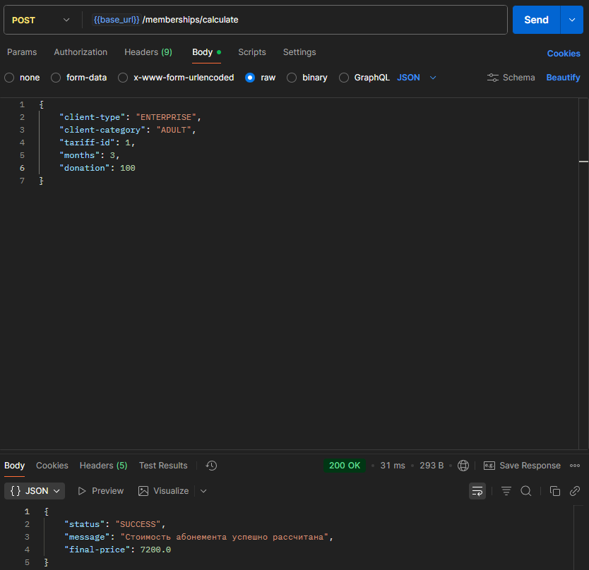

Расчёт стоимости абонемента для корпоративного клиента с размером пожертвований между нижней и верхней границами
Предусловие:
- Таблица tariff содержит одну запись: { “id” : 1, “name” : "testTariff", “base-price” : 2400.0, “client_category” : "ADULT", “client_type” : “ENTERPRISE” };
- Параметры для расчёта абонементов заданы по умолчанию.
Шаги:
- Создать тело запроса: { “client-category” : "ADULT", “client-type” : ”ENTERPRISE”, “tariff-id” : 1, “months” : 3, “donation” : 12000.0 }
- Отправить POST-запрос на http://localhost:8082/api/v1/memberships/calculate с указанным телом запроса.
Ожидаемый результат:
Код ответа – 200. Тело ответа – { “status” : “SUCCESS”, “message” : “Стоимость абонемента успешно рассчитана”, “final-price” : 6840.0 }. Формула расчёта стоимости абонемента для корпоративных клиентов с размером пожертвований между нижней и верхней границами: months * (base-price - base-price * 0.05).
Фактический результат:
Код ответа – 200. Тело ответа – { “status” : “SUCCESS”, “message” : “Стоимость абонемента успешно рассчитана”, “final-price” : 6840.0 }.
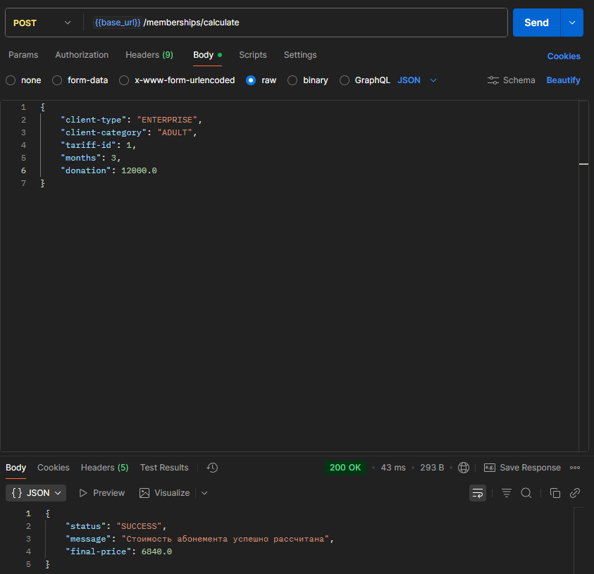

Расчёт стоимости абонемента для корпоративного клиента с размером пожертвований больше верхней границы
Предусловие:
- Таблица tariff содержит одну запись: { “id” : 1, “name” : "testTariff", “base-price” : 2400.0, “client_category” : "ADULT", “client_type” : “ENTERPRISE” };
- Параметры для расчёта абонементов заданы по умолчанию.
Шаги:
- Создать тело запроса: { “client-category” : "ADULT", “client-type” : ”ENTERPRISE”, “tariff-id” : 1, “months” : 3, “donation” : 52000.0 }
- Отправить POST-запрос на http://localhost:8082/api/v1/memberships/calculate с указанным телом запроса.
Ожидаемый результат:
Код ответа – 200. Тело ответа – { “status” : “SUCCESS”, “message” : “Стоимость абонемента успешно рассчитана”, “final-price” : 6480.0 }. Формула расчёта стоимости абонемента для корпоративных клиентов с размером пожертвований между нижней и верхней границами: months * (base-price - base-price * 0.1).
Фактический результат:
Код ответа – 200. Тело ответа – { “status” : “SUCCESS”, “message” : “Стоимость абонемента успешно рассчитана”, “final-price” : 6480.0 }.
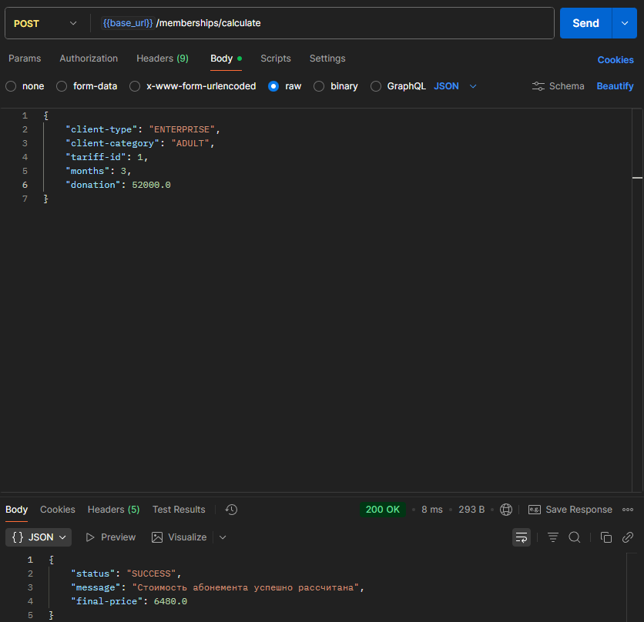

Оформление абонемента с указанием корректных входных данных
Предусловие:
Таблица tariff содержит одну запись: { “id” : 1, “name” : "testTariff", “base-price” : 2400.0, “client_category” : "ADULT", “client_type” : “ENTERPRISE” }.
Шаги:
- Создать тело запроса: { “client-id” : “0cf0a1a8-dac4-4d6a-bc35-64fbb7a82a50”, “client-category” : "ADULT", “client-type” : ”ENTERPRISE”, “tariff-id” : 1, “months” : 3, “donation” : 12000.0 };
- Отправить POST-запрос на http://localhost:8082/api/v1/memberships с указанным телом запроса.
Ожидаемый результат:
Код ответа – 200. Тело ответа – { “status” : “SUCCESS”, “message” : “Абонемент успешно оформлен”, “tariff-id ” : 1 }.
Фактический результат:
Код ответа – 201. Тело ответа – { “status” : “SUCCESS”, “message” : “Абонемент успешно оформлен”, “tariff-id ” : 1 }.
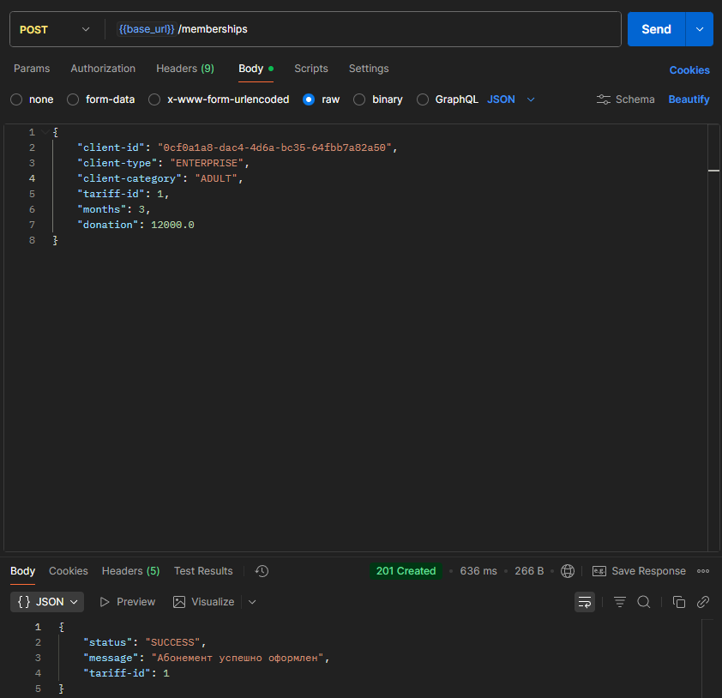

Оформление абонемента с отсутствующим идентификатором
Предусловие:
Таблица tariff содержит одну запись: { “id” : 1, “name” : "testTariff", “base-price” : 2400.0, “client_category” : "ADULT", “client_type” : “ENTERPRISE” }.
Шаги:
- Создать тело запроса: { “client-category” : "ADULT", “client-type” : ”ENTERPRISE”, “tariff-id” : 1, “months” : 3, “donation” : 12000.0 };
- Отправить POST-запрос на http://localhost:8082/api/v1/memberships с указанным телом запроса.
Ожидаемый результат:
Код ответа – 400. Тело ответа – { “status” : “ERROR”, “message” : “Указаны некорректные данные клиента” }.
Фактический результат:
Код ответа – 400. Тело ответа – { “status” : “ERROR”, “message” : “Указаны некорректные данные клиента” }.
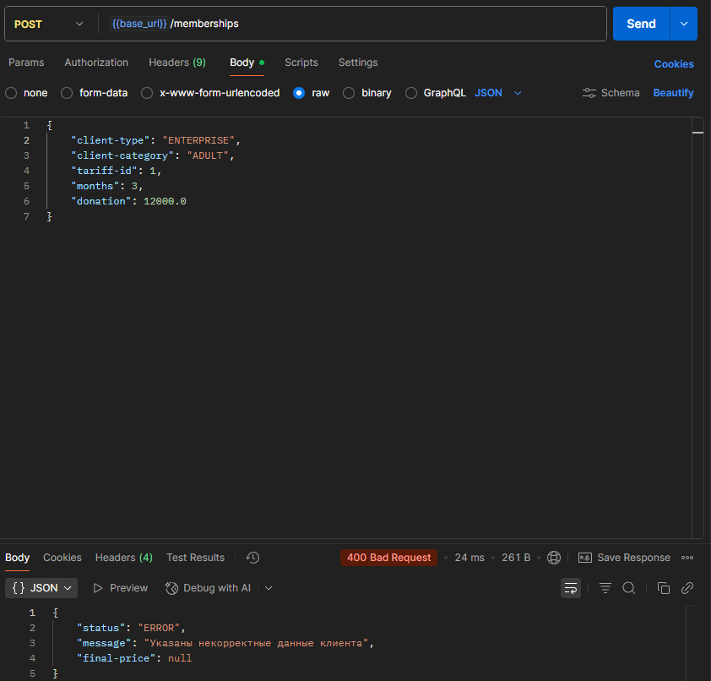

Оформление абонемента с указанием некорректных входных данных
Предусловие:
Таблица tariff содержит одну запись: { “id” : 1, “name” : "testTariff", “base-price” : 2400.0, “client_category” : "ADULT", “client_type” : “ENTERPRISE” }.
Шаги:
- Создать тело запроса: { “client-category” : "", “client-type” : ””, “tariff-id” : -1, “months” : -8, “donation” : -1 };
- Отправить POST-запрос на http://localhost:8082/api/v1/memberships с указанным телом запроса.
Ожидаемый результат:
Код ответа – 400. Тело ответа – { “clientCategory” : "Указана несуществующая или пустая категория", “clientType” : “Указан несуществующий или пустой тип”, “tariff-id” : “Значение поля должно быть > 0”, “donation” : “Значение поля должно быть > 0” }.
Фактический результат:
Код ответа – 400. Тело ответа – { “clientCategory” : "Указана несуществующая или пустая категория", “clientType” : “Указан несуществующий или пустой тип”, “tariff-id” : “Значение поля должно быть > 0”, “donation” : “Значение поля должно быть > 0” }.
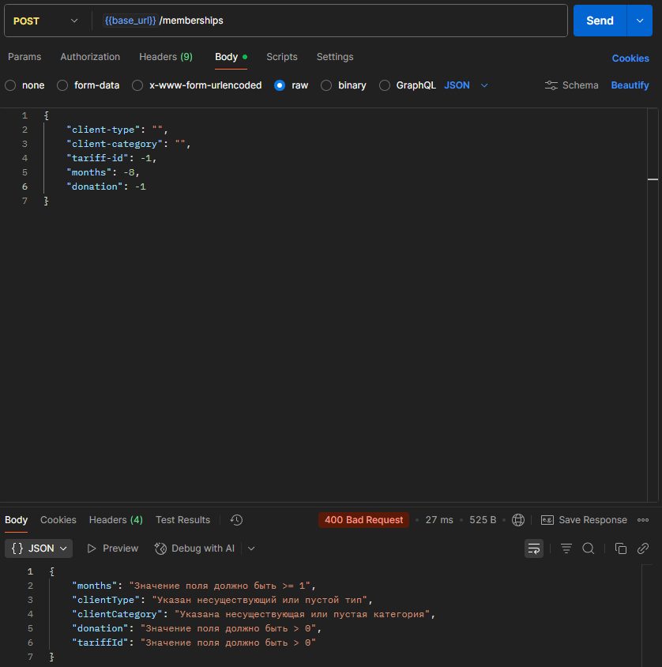

Параметры расчёта

Получение списка всех имеющихся параметров расчёта с их текущими значениями
Шаги:
Отправить GET-запрос на http://localhost:8082/api/v1/config.
Ожидаемый результат:
Код ответа – 200. Тело ответа – { "client.private.hour-multiplier" : 0.15, "client.private.discount.mid" : 0.05, "client.private.discount.max" : 0.1, "client.enterprise.discount.mid" : 0.05, "client.enterprise.discount.max" : 0.1, "client.enterprise.donation.bound.top" : 50000, "client.enterprise.donation.bound.bottom" : 10000 }.
Фактический результат:
Код ответа – 200. Тело ответа – { "client.private.hour-multiplier" : 0.15, "client.private.discount.mid" : 0.05, "client.private.discount.max" : 0.1, "client.enterprise.discount.mid" : 0.05, "client.enterprise.discount.max" : 0.1, "client.enterprise.donation.bound.top" : 50000, "client.enterprise.donation.bound.bottom" : 10000 }.
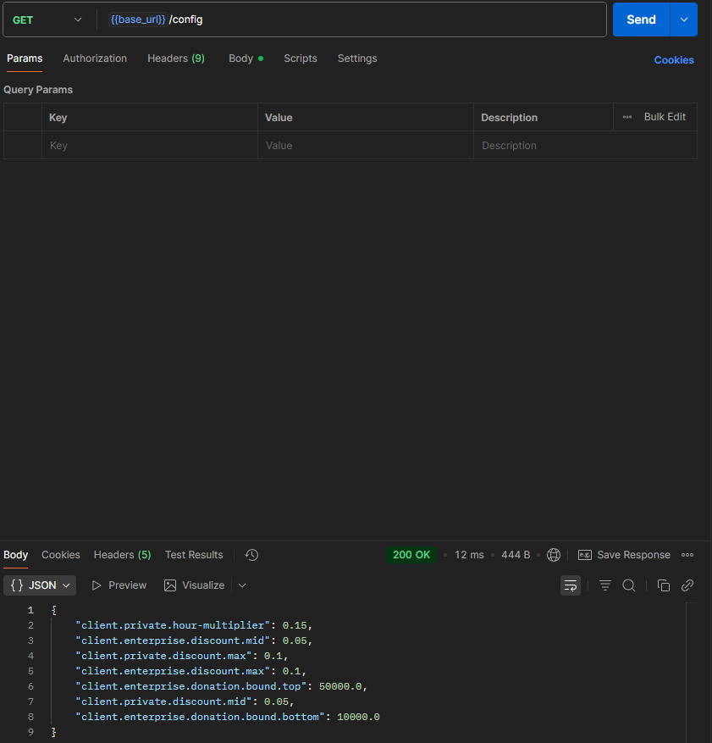

Изменение значение параметра с указанием существующего наименования
Шаги:
- Создать тело запроса: { “name” : "client.private.hour-multiplier", “value” : 0.25 };
- Отправить PUT-запрос на http://localhost:8082/api/v1/config с указанным телом запроса.
Ожидаемый результат:
Код ответа – 200. Тело ответа – { “status” : “SUCCESS”, “message” : “Значение параметра успешно обновлено”, "name" : "client.private.hour-multiplier" }.
Фактический результат:
Код ответа – 200. Тело ответа – { “status” : “SUCCESS”, “message” : “Значение параметра успешно обновлено”, "name" : "client.private.hour-multiplier" }.
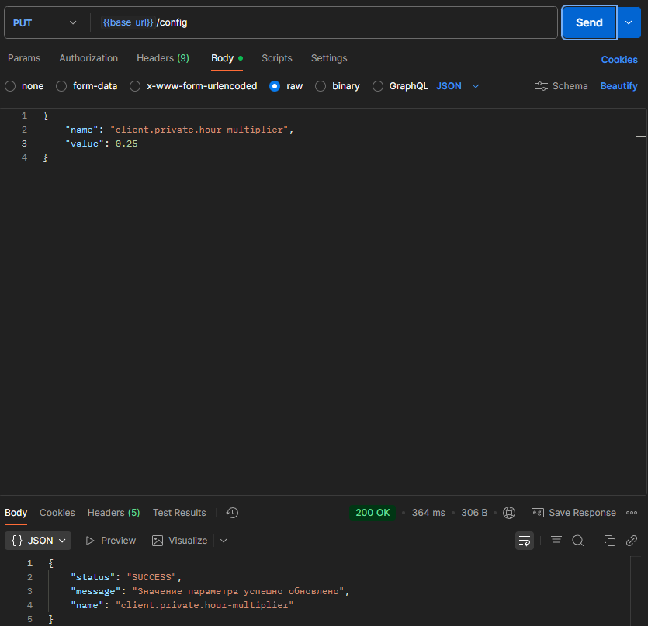

Изменение значение параметра с указанием несуществующего наименования
Шаги:
- Создать тело запроса: { “name” : "unknown", “value” : 0.25 };
- Отправить PUT-запрос на http://localhost:8082/api/v1/config с указанным телом запроса.
Ожидаемый результат:
Код ответа – 400. Тело ответа – { “status” : “ERROR”, “message” : “Неизвестный параметр”, "name" : "unknown" }.
Фактический результат:
Код ответа – 400. Тело ответа – { “status” : “ERROR”, “message” : “Неизвестный параметр”, "name" : "unknown" }.
